

CASTAGNATA ALLA don MENTASTI

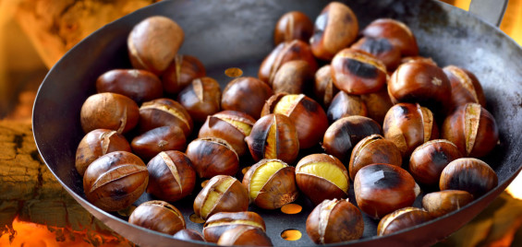

NELLA GIORNATA DI DOMENICA 10 NOVEMBRE Dalle ORE 15.00 PRESSO IL PARCHETTO DELLE SCUOLE MENTASTI SARA’ POSSIBILE DEGUSTARE LE CASTAGNE !!!!
INTERVENITE NUMEROSI !!!


con il patrocinio del Comune di Busto Garolfo

